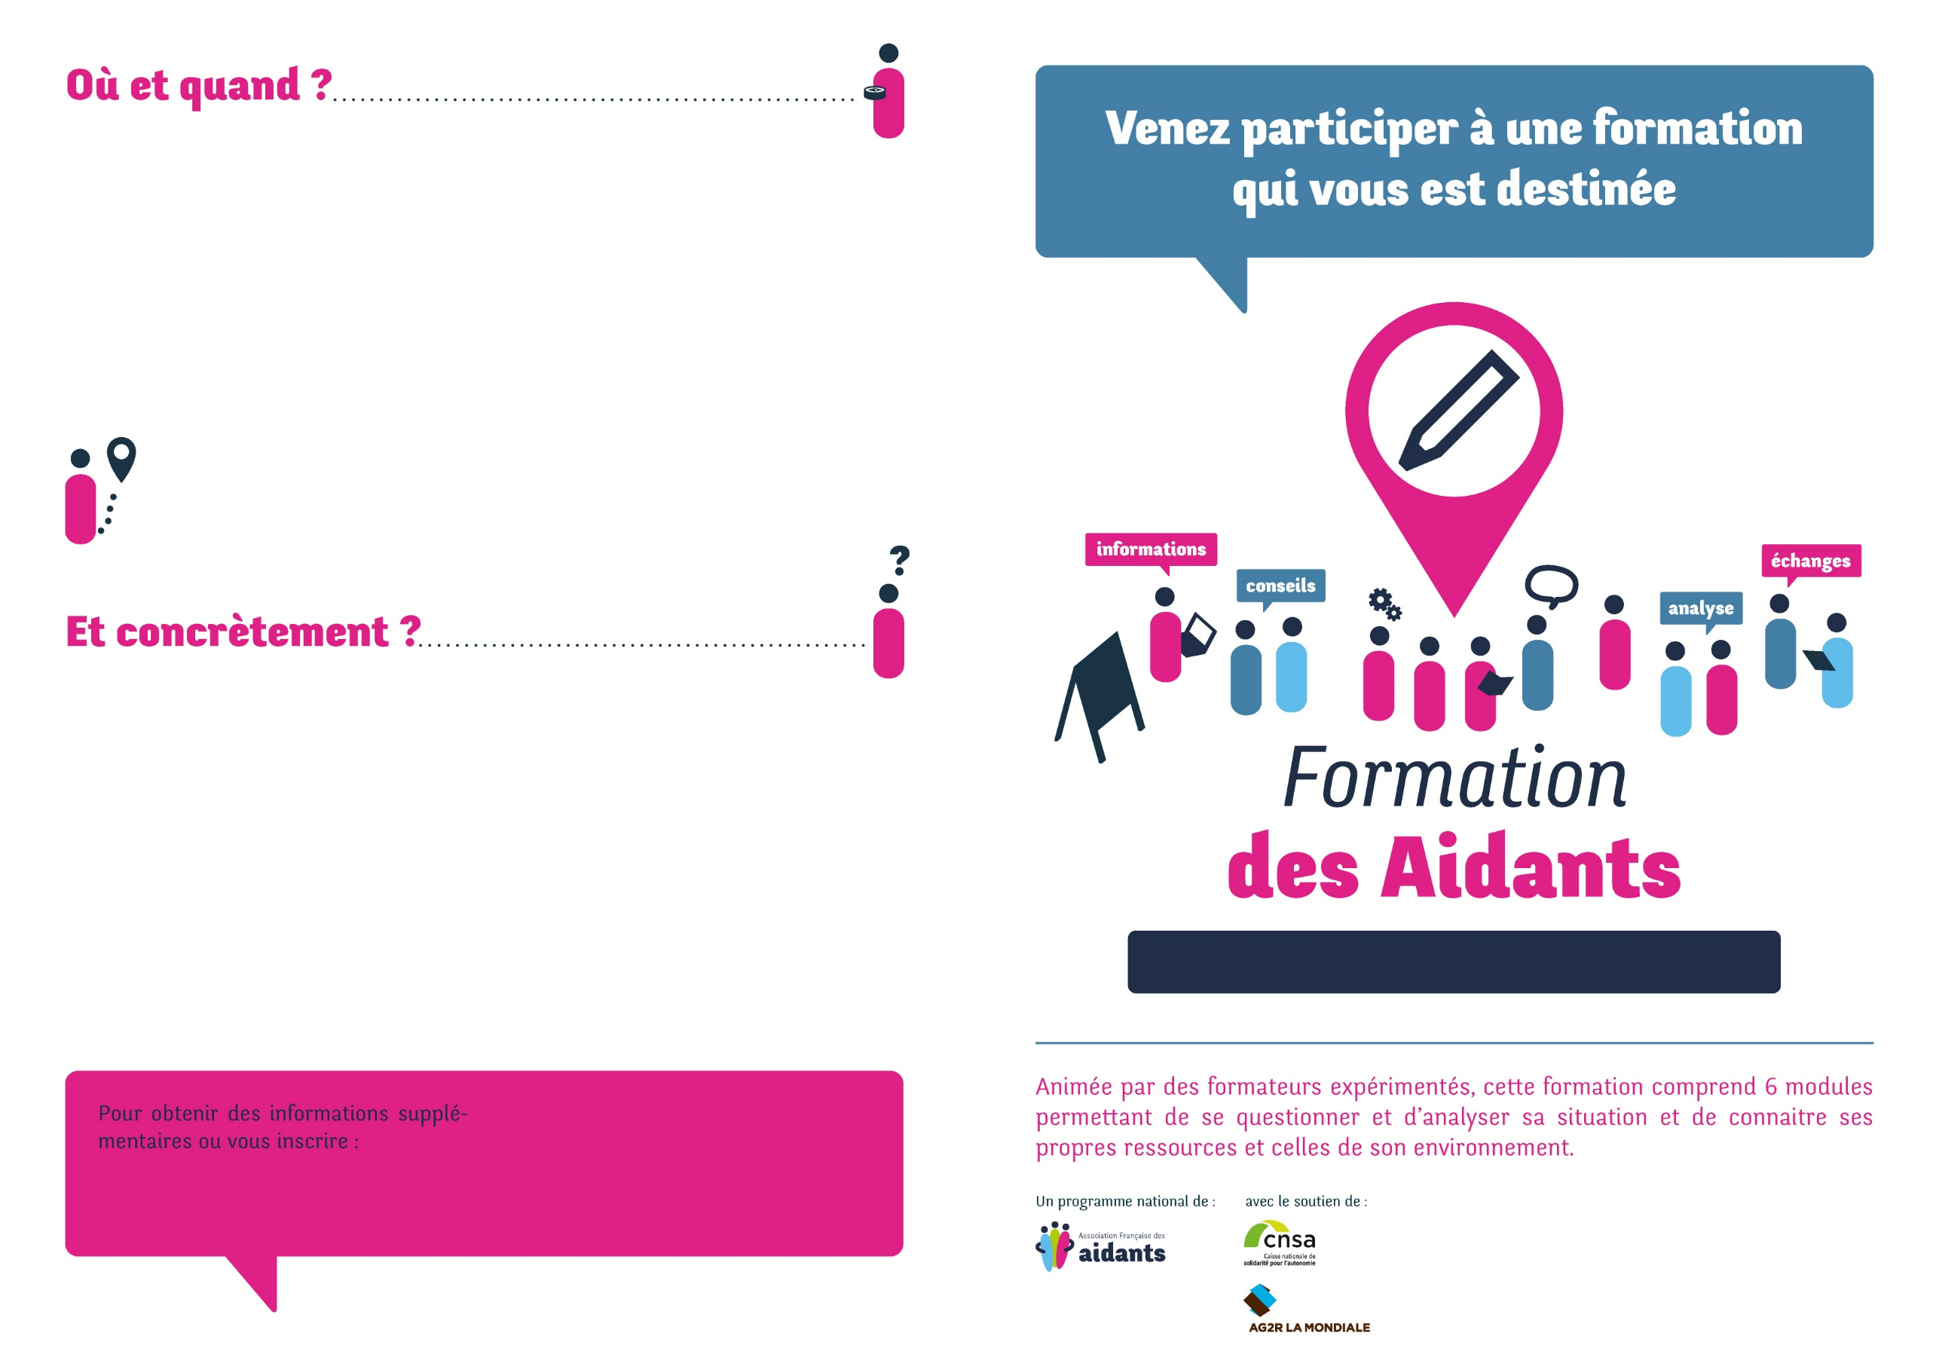

Parole de Parents : 89 Rue Ernest RENAN 51 100 REIMS

**La première séance du Mercredi 13 septembre se déroulera à:**

**Parole de Parents : 89, Rue Ernest Renan 51 100 REIMS**

**"Bulle d'R** "Plateforme d'Accompagnement et de Répit pour les Aidants de personnes en situation de Handicap : **Mme OKAL Anne-Sophie**

bulledr@pbchampagne.org

Organisé par :



en partenariat avec :



**Bulle d'R Plateforme d'Accompagnement et de Répit pour les Aidants de personnes en situation de Handicap** vous proposent un programme de formation de 18 heures séquencé en 6 modules de 3 heures chacun.

Les deux premiers modules constituent le socle (obligatoire) et seront suivis par les quatre autres modules complémentaires (optionnels). Cependant, la formation a été construite comme un parcours d’accompagnement et nous vous invitons, si vous le pouvez, à suivre l’ensemble des six modules.

La formation est gratuite mais le nombre de place est limité. Nous vous invitons à vous y inscrire le plus rapidement possible.

**• Module 1 : Le Mercredi 13 septembre de 13h30 à 16h30**

**• Module 2 : Le Mercredi 20 septembre de 13h30 à 16h30**

**• Module 3 : Le Mercredi 27 septembre de 13h30 à 16h30**

**• Module 4 : Le Mercredi 4 octobre de 13h30 à 16h30**

**• Module 5 : Le Mercredi 11 octobre de 13h30 à 16h30**

**• Module 6 : Le Mercredi 18 octobre de 13h30 à 16h30**

